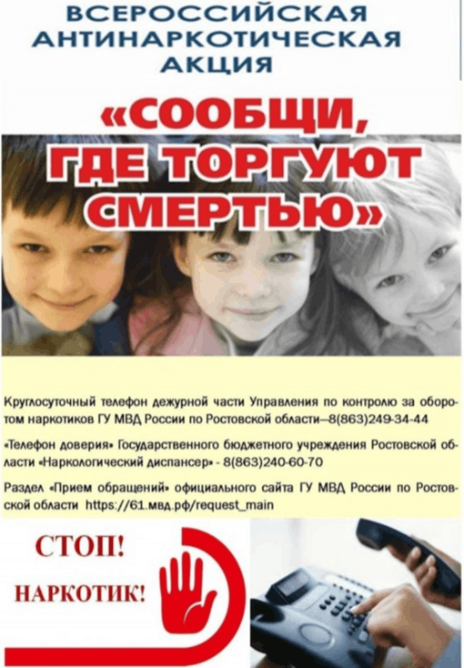

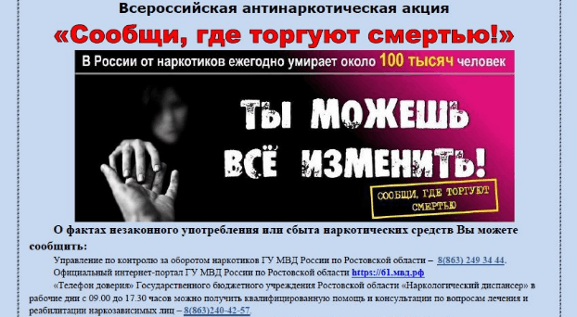
Отчет о проведении акции «Сообщи, где торгуют смертью»
В МБОУ ВСОШ № 9 им.В.И.Сагайды
В соответствии с письмом Главного Управления МВД РФ по Ростовской области от 09.10.2020г. № 90\6 3873 «О проведении профилактической антинаркотической акции «Сообщи, где торгуют смертью» в целях активизации гражданской позиции по отношению к проблеме противодействия наркомании, предупреждения безнадзорности, правонарушений и антиобщественных действий несовершеннолетних с 19.10.2020г. по 30.10.2020г. в МБОУ ВСОШ№ 9 им.В.И.Сагайды была проведена акция «Сообщи, где торгуют смертью».
Основной задачей мероприятий, проводимых на территории МБОУ ВСОШ № 9 в рамках акции «Сообщи, где торгуют смертью», является активизация гражданской позиции учащихся по отношению к проблеме противодействия наркомании и незаконному обороту наркотических средств.
В течение акции в классных коллективах с 3 по 11 класс классными руководителями проведены беседы, интернетпрезентации, видеофильмы, классные часы на темы: «Я умею сказать – НЕТ!», «Спорт против наркотиков», «Скажи НЕТ наркотикам», «В здоровом теле нет места наркотикам», «Нет игле».
Среди учащихся 7-9 классов проведена разъяснительная работа о необходимости предоставления информации по «телефонам доверия», показан фильм о последствиях употребления наркотических средств. При проведении мероприятий среди школьников распространены агитационные материалы по пропаганде «телефонов доверия».
Учителем истории и обществознания 6-9 классов, проведена беседа «Ознакомление и изучение статей 228, 229, 230 УК РФ» на уроках «Обществознание».
Учителями физкультуры на период акции во всех классах были проведены беседы «Спорт – альтернатива пагубным привычкам», «Мы за здоровую Россию».
Зам.директорапо вр _____ А.Д.Нароушвили

